
喬恩旅行社有限公司 統編：42574892
電話：03-8563901 傳真：03-8563926
地址：花蓮市國富二街172號

「花蓮縣代表隊參加108年全國語文競賽」委託服務採購案
行程規劃
第一天 11月22日 星期五
07:00- 南區賽員請各火車站集合，準備出發
富里(07:20)、玉里(07:40)、瑞穗(07:58)、富源(08:07)
光復(08:18)、鳳林(08:32)、壽豐(08:47)、志學(08:54)
09:00- 花蓮區賽員於花蓮後火車站集合，準備出發
09:15-10:15 預計搭乘台鐵407次花蓮站出發前往蘇澳新站
※列車時刻及班次依鐵路局實際核准為主
11:30-12:30 午餐:石碇象園餐廳(合菜+飲料)
13:00-16:30
17:30-18:30 晚餐:988海鮮餐廳(合菜+飲料)
18:50-19:10 飯店辦理住房手續
19:30- 晚安，自由活動(預祝各位明日競賽順利)
住宿飯店 | 萊茵商旅http://web.rhineinn.com.tw/room.html  電話:02-2425-7766 地址:基隆市202信一路177號17F
第二天 11月23日 星期六
06:00-07:00 晨喚~飯店內享用早餐
07:00-07:30 基隆萊茵商旅出發前往台北市立內湖高工
(據GOOGLE MAP飯店距離學校約24公里，車程約30分鐘)
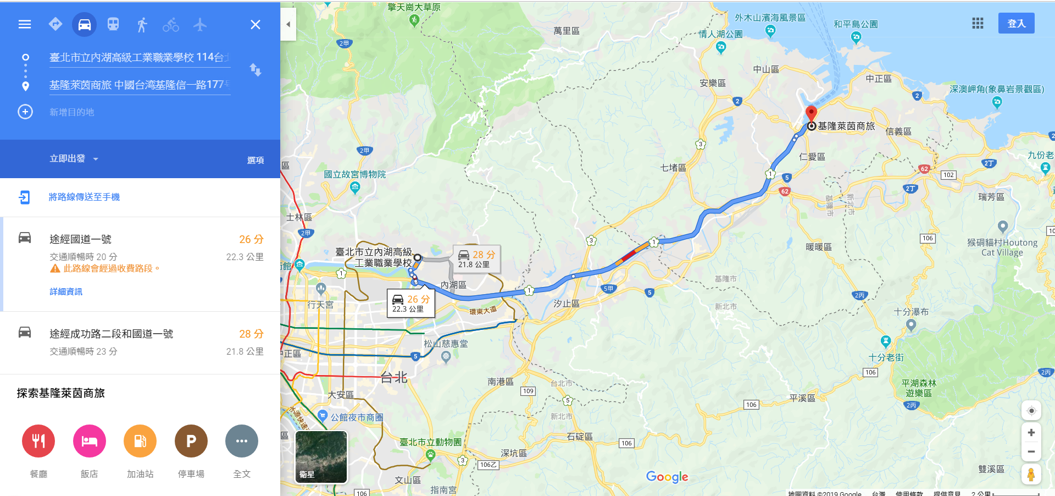
07:00-07:30 基隆萊茵商旅出發前往台北市立麗山國中
(據GOOGLE MAP飯店距離學校約24公里，車程約30分鐘)
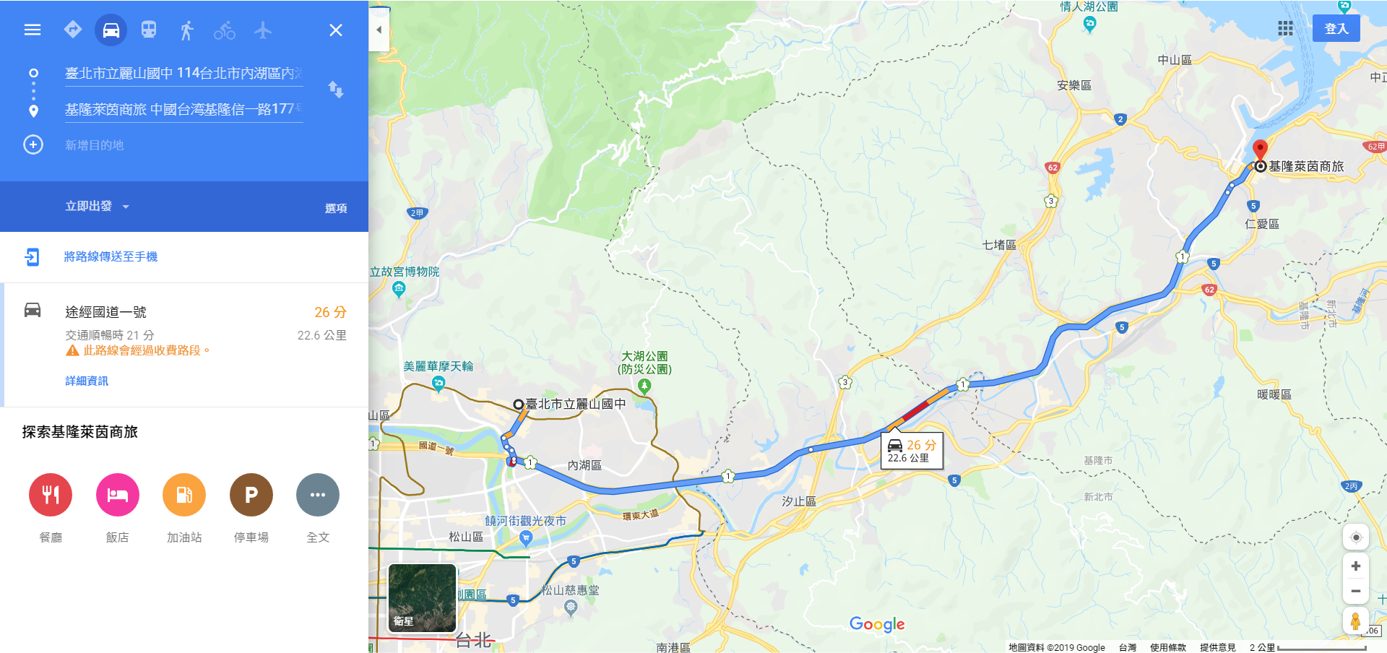
07:30-17:30 抵達各比賽會場(上午走位)，比賽開始(午餐:美味餐盒)
13:30-17:30 已完賽賽員，以車為單位出發:林口三井OUTLET
18:00-19:30 晚餐:那米哥宴會廣場慶功宴(合菜+飲料)
19:30-20:00 返回飯店
20:00- 晚安，自由活動
住宿飯店 | 萊茵商旅http://web.rhineinn.com.tw/room.html  電話:02-2425-7766 地址:基隆市202信一路177號17F
第三天 11月24日 星期日
07:00-07:30 晨喚~飯店內享用早餐
07:40-08:30 基隆萊茵商旅出發前往台北市和平籃球館(集中1台車)
(據GOOGLE MAP飯店距離學校約29公里，車程約40分鐘)
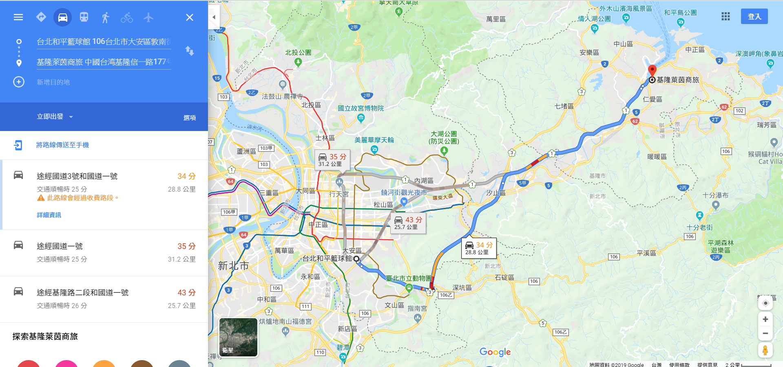
08:30-11:30 閉幕典禮(1台車)
08:30-09:00 出發前往國立海洋科技博物館
09:00-11:30 國立海洋科技博物館(3台車)
12:00-13:00 午餐:石碇象園(合菜+飲料)
13:30-15:00 平溪老街
15:00-16:00 出發前往蘇澳新站
16:46-18:02 預計搭乘台鐵560次列車返回花蓮(晚餐:西點餐盒)
18:40-20:30 南區賽員預計可搭乘台鐵4556次南下列車返回目地車站
志學(18:54)、壽豐(19:01)、鳳林(19:18)、光復(19:31)
富源(19:42)、瑞穗(19:50)、玉里(20:09)、富里(20:30)
※南區賽員北上至花蓮火車票，請憑購票證明向旅行社總領隊請領。
住宿飯店 | 溫暖的家

